Климова Елена Анатольевна,
учитель математики МБОУ «СОШ № 12»
г. Анжеро-Судженска

Умножение многочлена на многочлен
(урок алгебры в 7 классе)
Тип урока – урок отработки умений и рефлексии
Цели: Деятельностная - формирование способностей к рефлексии коррекционно-контрольного типа и реализации коррекционной нормы (фиксирование собственных затруднений, контроль и проект выхода из затруднений). Формирование регулятивных УУД.
Содержательная цель – закрепление и коррекция изученных способов действий, понятий, алгоритмов.
Цели урока:
Образовательные:
- формировать навыки умножения многочлена на многочлен;
- контроль и самооценка полученных знаний.
Развивающие:
- развивать навыки орфографической зоркости и пунктуационной грамотности;
- способствовать развитию основ мыслительной деятельности: памяти, внимания, воображения; развивать речь;
- развивать умение планировать, контролировать, регулировать и анализировать собственную учебную деятельность.
Познавательные:
- совершенствовать умение строить логические цепи рассуждения, умение
моделировать, структурировать найденную информацию в нужной форме, выбрать подходящий способ решения проблемы, исходя из ситуации;
- совершенствовать и развивать речь учащихся.
Коммуникативные:
- развитие коммуникативных навыков через оценку и самооценку деятельности;
- формировать умения быть внимательным, выслушивать мнение одноклассников,
- предлагать и доказывать свою точку зрения;
- формирование навыков сотрудничества.

1.Этап мотивации (самоопределения) к коррекционной деятельности.
Цель: выработка на личностно значимом уровне внутренней готовности к реализации нормативных требований учебной деятельности

Друзья, я очень рада
Войти в приветливый ваш класс
И для меня уже награда
Улыбки ваших милых глаз.
Я знаю, каждый в классе –гений,
Но без труда талант не впрок.
Скрестите шпаги ваших мнений
Мы вместе сотворим урок.

В качестве эпиграфа к уроку я взяла слова латвийского поэта и писателя Юстаса Палецкиса: «Торопись, ведь дни проходят, ты у времени в гостях. Не рассчитывай на помощь, помни: все в твоих руках».
- В конце урока вы мне скажете, почему я выбрала именно эти слова.

УУД: Личностные. (Самоопределение).

2. Этап актуализации и пробного учебного действия.
Цель: подготовка мышления учащихся и осознание ими потребности к выявлению причин затруднений в собственной деятельности.

Учитель:
Откройте рабочие тетради, запишите дату. Вспомните, пожалуйста, какую тему мы начали изучать.
- Прочитайте тему урока «Урок отработки умений и рефлексии по теме «Умножение многочлена на многочлен».
Урок рефлексии
Даст нам понять,
Что мы умеем
И что должны знать.
- Давайте с вами определим цель нашего урока: чем мы сегодня будем заниматься?

Проверка домашнего задания:
Учащиеся самостоятельно проверяют домашнее задание знаково (если правильно – ставят «+», если неправильно – ставят «-»).
№ 11.2(1-8)
- (a + b)(c + d) = ac + ad + bc +bd;
- (x - 6)(x – 4) = x² – 4x – 6x + 24 = x² – 10x + 24;
- (a – 3)(a + 7) = a² + 7a – 3a – 21 = a² + 4a – 21;
- (11 – c)(c + 8) = 11c + 88 – c² – 8c = 3c + 88 – c²;
- (d + 13)(2d – 1) = 2d² – d + 2 6d – 13 = 2d² + 25d – 13;
- (3y – 5)(2y – 12) = 6y² – 36y – 10y + 60 = 6y² – 46y + 60;
- (2x² – 3)(x² + 4) = 2x⁴ + 8x² – 3x² – 12 = 2x⁴ + 5x² – 12;
- (x – 6)(x² – 2x + 9) = x³ – 2x² + 9x – 6x² + 12x – 54 = x³ – 8x² + 21x – 54.

№ 11.4 (2,3)
- (b – 5)(b + 10) + (b + 6)(b – 8) = b² + 10b – 5b – 50 + b² - 8b + 6b – 48 = 2b² + 3b – 98;
- (2c + 3)(3c + 2) – (2c + 7)(2c – 7) = 6c² + 4c + 9c + 6 – (4c² – 14c + 14c – 49) = 6c² + 4c + 9c + 6 – 4c² + 14c - 14c + 49 = 2c² + 13c + 55.

А, сейчас я предлагаю вам выполнить следующее задание: вам нужно найти ошибки в моих решениях, если они есть.
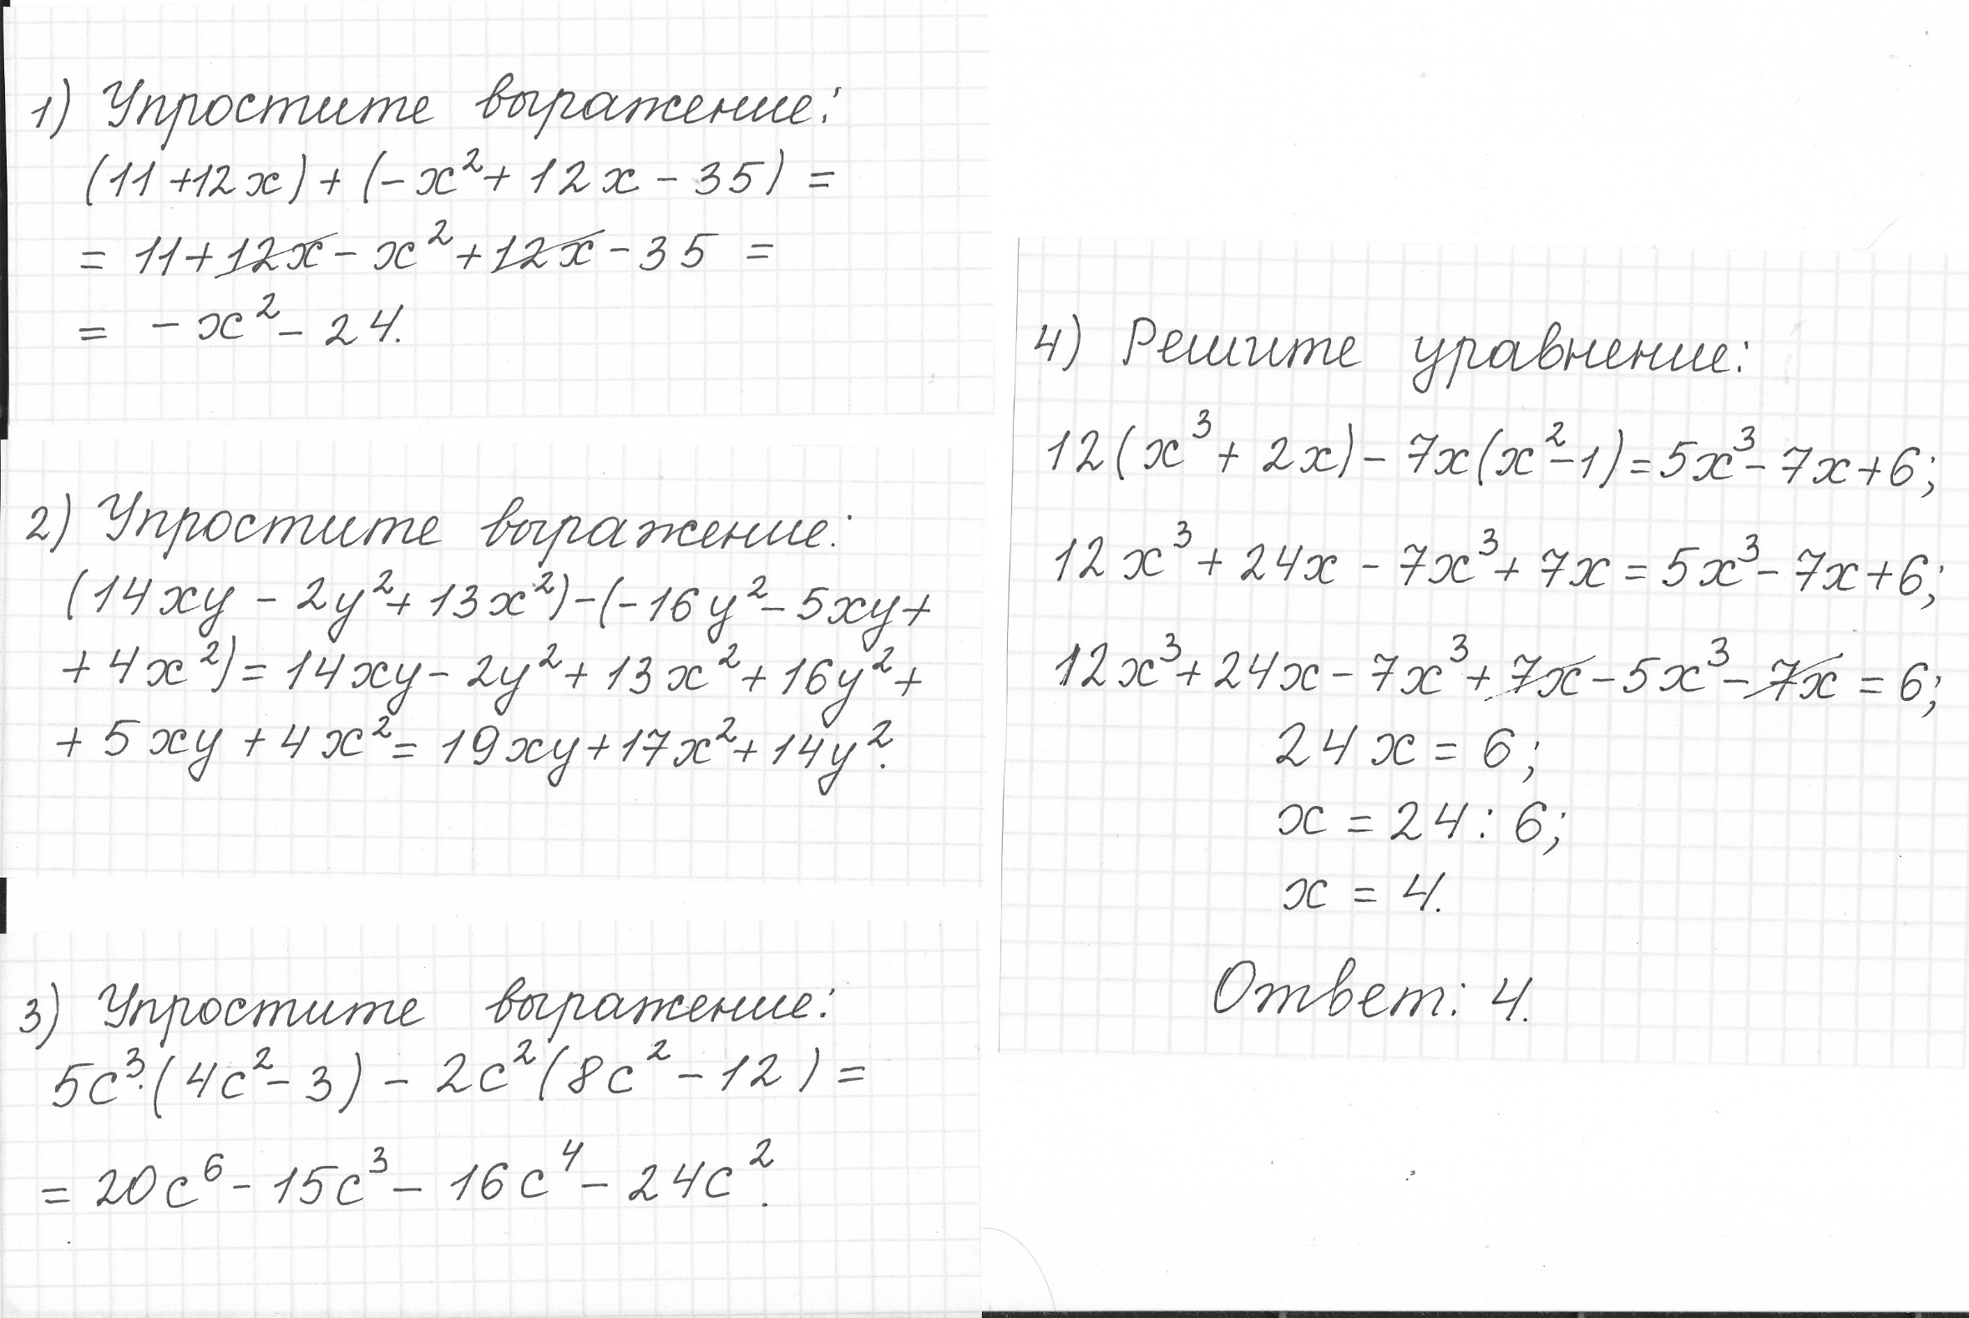

А теперь давайте сделаем вывод: мы умеем:
- приводить подобные члены многочлена; приводить многочлен к стандартному виду;
- применять правило умножения многочлена на многочлен.

Проверим:

УУД: Регулятивные (саморегуляция).
Познавательные (установление причинно-следственных связей)
Коммуникативные (Постановка вопросов, умение слушать, делать запрос на разрешение собственного затруднения)

3.Этап локализации индивидуальных затруднений.
Цель: осознание места и причины собственных затруднений в выполнении изученных способов действий.
Самостоятельная работа

1 вариант | 2 вариант
- Преобразуйте произведение в многочлен стандартного вида:  - (2 + y)(y + 3);  - (2a + b)(a + 2b);  - (-a – b)(2a – 3b);  - (2x² – y²)(y² + 2x³);  - (x³ + 2x – 3)(2 – 3x).  - Упростите выражение:  - (3b – 2)(5 – 2b) + 6b²;  - x³ – (x² – 3x)(x + 3). | - Преобразуйте произведение в многочлен стандартного вида:  - (x + 1)(x + 2);  - (3x + y)(y + 3x);  - (5a – 2c)(-a – c);  - (3y² – x²)(x² + 3y³);  - (m² – 3mn + n²)(n – m).  - Упростите выражение:  - (7y – 4)(2y + 3) – 13y;  - 5b³ – (a² – 5b)(ab – b²).

-Проверьте решение по образцу.
Проверяют самостоятельно по образцу, фиксируют (подчеркивают карандашом) ошибки и их причины.
(формулируют затруднения и осуществляют коррекцию самостоятельно).

Самопроверка по эталону, выявление затруднений
Какие умения проверяло 1 задание? У кого были ошибки?
Какие умения проверяло 2 задание? У кого были ошибки?
УУД: Регулятивные (Планирование, прогнозирование в совместной деятельности)

4. Этап целеполагания и построения проекта коррекции выявленных затруднений
Цель: постановка целей коррекционной деятельности и на этой основе - выбор способа и средств их реализации.

Поставьте себе цель, и еще раз вспомним правила действий с многочленами:
- Раскрываем скобки (согласно правилу умножения многочлена на многочлен).
- Приводим подобные слагаемые, если они есть.

УУД: Познавательные (установление причинно - следственных связей)
Личностные (смыслообразование посредством выделения личного смысла для каждого).
Коммуникативные (Постановка вопросов, умение слушать, делать запрос на разрешение собственного затруднения).

5. Этап реализации построенного проекта
Цель: осмысленная коррекция учащимися своих ошибок в самостоятельной работе и формирование умения правильно применять соответствующие способы действий.

У кого были ошибки на первое умение, берем задания № 1, выполняем, проверяем по эталону.
У кого были ошибки на второе умение, берем задания № 2, выполняем, проверяем по эталону
У кого нет ошибок берем задания № 3.

1 вариант | 2 вариант
1. Преобразуйте в многочлен стандартного вида:  1) (2y + 1)(5y – 6);  2) (4m² + 6)(4m – 6);  3) (3a – b)(2a – 7b);  4) (2x² – x)(8x² – 2x);  5) (-a – 1)(a³ + 5);  6) (2m² – 3n)(3m² + 2n);  7) (x – 6)(x² + 2x – 3);  8) (a – 4b)(a² + 3ab – 6b²);  9) a(4a – 5)(2a + 3);  10) –c²(6 – 4c)(2c² + 7c). | 1. Преобразуйте в многочлен стандартного вида:  1) (3x – 1)(2x + 5);  2) (3b² + 2)(2b – 4);  3) (4x – y)(2x – 3y);  4) (3a² + a)(5a² – 2a);  5) (-x – 2)(2x³ – 3);  6) (3a² – 5b)(5a² + b);  7) (y + 3)(y² – 2y + 5);  8) (m + 3n)(m² – 6mn – n²);  9) 2x(3x – 1)(2x + 5);  10) -3x²(2 – 3x)(3x² + 11x).
2. Упростите выражение:  1) (x – 2)(x – 11) – 2x(4 – 3x);  2) (a + 6)(a – 3) + (a – 4)(a + 5);  3) (y – 8)(2y – 1) – (3y + 1)(5y – 2);  4) (3m – 4n)(3m + 5n) – (4,5m – n)(2m + 4n);  5) (x² + 2y)(x³ + 7y) – 6x³(x² – 3y). | 2.Упростите выражение:  1) (x + 2)(x – 5) – 3x(1 – 2x);  2) (a + 3)(a – 2) + (a – 3)(a + 6);  3) (x – 7)(3x – 2) – (5x + 1)(2x – 4);  4) (5x – 2y)(3x + 5y) – (2,5x – 3y)(4x + 8y);  5) (3a² + 5y)(2a³ + y) – 7a³(a² – 3y).
3. Решите уравнение:  1) (x + 6)(x – 1) – (x + 3)(x – 4) = 5x;  2) 14x² – (2x – 3)(7x + 4) = 14;  3) (8x + 10)(3 – x) = (11 – 2x)(4x + 5) – 5;  4) (x + 6)(x – 3) – (x + 3)(x + 9) = 9. | 3.Решите уравнение:  1) (x + 3)(x – 2) – (x + 4)(x – 1) = 3x;  2) 15x² – (3x – 2)(5x + 4) = 16;  3) (2x + 6)(7 – 4x) = (2 – x)(8x + 1) + 15;  4) (x – 7)(x – 2) – (x + 4)(x + 3) = -2.

УУД: Познавательные (поиск и выделение необходимой информации; построение логической цепочки рассуждений).

6.Этап обобщения затруднений во внешней речи
Цель: закрепление способов действий, вызвавших затруднение.

-Какие ошибки чаще всего появляются при умножении многочлена на многочлен? А еще?

УУД: Коммуникативные (умение выражать свои мысли).
Регулятивные (Самоконтроль, саморегуляция).

7.Этап самостоятельной работы с самопроверкой по эталону.
Цель: интериоризация способов действий, вызвавших затруднения, самопроверка их усвоения, индивидуальная рефлексия достижения цели и создание (по возможности) ситуации успеха.

-Те, кто справились, получают творческое задание (по выбору) и выполняют проверку по образцу.

С остальными учениками по результатам работы организуется диалог.

УУД: Личностные (Смыслообразование).
Регулятивные (самоконтроль, коррекция, саморегуляция (управление собой, способность действовать преимущественно на основе своих убеждений и ценностей).
8.Этап включения в систему знаний и повторения.
Цель: является применение способов действий, вызвавших затруднения, повторение и закрепление ранее изученного и подготовка к изучению следующих разделов курса.

При положительном результате предыдущего этапа учащиеся продолжают выполнять творческие задания, при отрицательном – повторяют вариативно похожие задания.

Задача: Найдите четыре последовательных натуральных числа таких, что произведение второго и четвертого из этих чисел на 45 больше произведения первого и третьего.

УУД: Познавательные, коммуникативные.

9.Этап рефлексии деятельности на уроке.
Цель: осознание учащимися метода преодоления затруднений и самооценка ими результатов своей коррекционной (а в случае, если ошибок не было, самостоятельной) деятельности.

Подведение итогов урока.
-Давайте вспомним эпиграф к уроку. Как вы считаете, почему я выбрала на наш урок эти слова?
(В нем говорится о том, что мы должны учиться самостоятельно решать свои проблемы (найти ошибки и постараться их исправить).

-Проанализируйте каждый свою деятельность на уроке. (Памятка).
(Делают анализ по предложенному плану).
- Какие были сегодня у меня ошибки?
- Какие выводы я сделал из их анализа?
- Где и как я смогу это использовать?

УУД: Личностные.
Регулятивные (самооценка, осознание качества и уровня усвоения).
Коммуникативные (умение выражать свои мысли).

Домашнее задание на карточках.
Работа состоит из обязательной части + задания повышенной трудности.

Домашнее задание.
1.Упростите выражение:
1) (x + 3)(x – 7) – 4x(5 – 2x);
2) (x – 3)(3x + 1) – (2x + 3)(4x – 1).
2. Упростите выражение и найдите его значение:
(x + 7)(x – 3) – (x – 6)(x + 2), если х = -2,5.
***********************************************************************
- Докажите, что при любом значении переменной значение выражения
(х + 1)(х² + х – 4) – (х + 2)(х² – 3) равно 2.
- Докажите, что значение выражения (n – 5)(n + 5) – (n – 2)(n – 12) кратно 7 при всех натуральных значениях n.

Лист самоконтроля учащегося 7 «__» класса
_________________________________________
по теме «Умножение многочлена на многочлен»
дата ____________
№ п/п | Этап урока | Оценка моей деятельности
1 | Проверка домашнего задания
2 | Задания «Найди ошибку»
3 | Самостоятельная работа № 1
4 | Решение заданий
5 | Самостоятельная работа № 2
 | Итоговая оценка моей деятельности на уроке

Условные обозначения:
У меня всё получилось | Мне нужно еще немного постараться | У меня не получилось, но я буду стараться
 |  | 

